**Fiche technique du système de gestion d’éclairage connecté à un smartphone**



**Diagramme de cas d’utilisation :**

**Système de gestion de l’éclairage connecté à un smartphone**

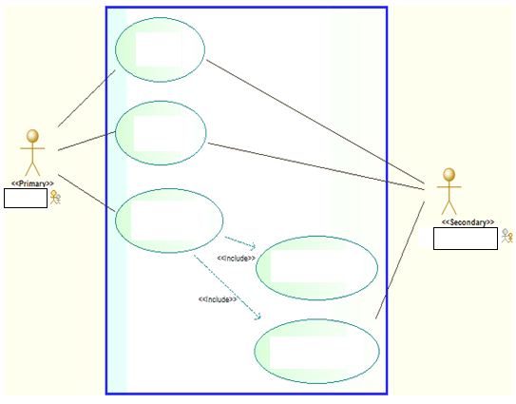

Allumer le bandeau de LEDs

Eteindre le bandeau de LEDs

Se connecter en Bluetooth

Sélectionner un objet dans une liste

Activer le Bluetooth

Arduino Cible Bandeau de LEDs

Utilisateur

**Diagramme de blocs internes :**

**Système de gestion de l’éclairage connecté à un smartphone**

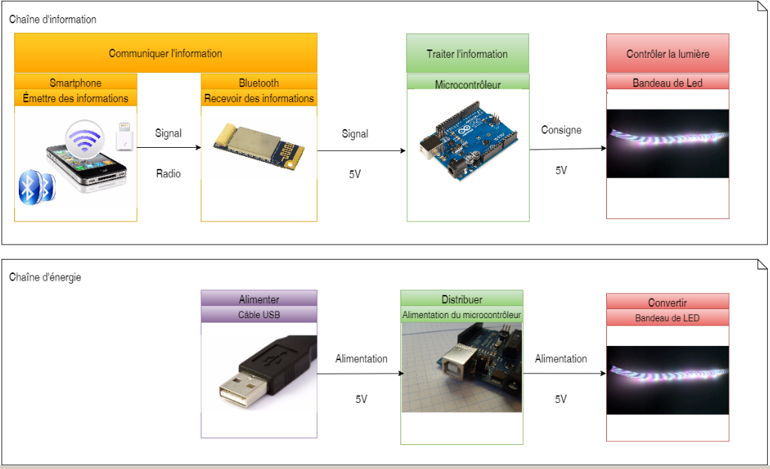

**Description des composants :**

**La couleur :**

Le bandeau de LEDs est composé de 60 LEDs RGB (Red-Green-Blue). Il peut donc être de couleur multicolore. Il peut être programmé pour créer les ambiances suivantes :

* Normale ou blanche
* Rouge
* Bleue
* Verte
* Multicolore

**La luminosité :**

La luminosité peut également être programmée. Par défaut, la luminosité est à son maximum ou à zéro. Pour créer des ambiances plus feutrées, il faut faire varier les 3 couleurs en même temps.

**Le principe général de fonctionnement du système de gestion d’éclairage connecté à un smartphone**

Le bandeau de LEDs est piloté par la carte Arduino. La carte Arduino reçoit des informations du smartphone par l’intermédiaire du module Bluetooth

**Configuration initiale du système :**

1. **Programmes initiaux de la carte Arduino :**

Prérequis :

* la liaison Bluetooth est près configurée
* la réception pour éteindre et allumer le bandeau est configurée

Il reste à implémenter des fonctions supplémentaires pour régler l’ambiance d’éclairage.

|  |  |
| --- | --- |
| Identification du programme | Visualisation du programme |
| Programme principal |  |
| Sous-programme « allume » |  |
| Sous-programme « éteint » |  |

1. **Programmes initiaux de Application App Inventor du Smartphone :**

Prérequis :

* la liaison Bluetooth est près configurée
* la réception pour éteindre et allumer le bandeau est configurée

Il reste à implémenter des fonctions supplémentaires pour régler l’ambiance d’éclairage.

|  |  |
| --- | --- |
| Écran du terminal | Composants installés |
|  |  |

|  |  |
| --- | --- |
| Programme de l’application ANDROID | Commentaires |
|  | Quand on appuie sur le bouton éteindre  si on est connecté  envoyé sur le Bluetooth  sur le canal0  la valeur : 0  Quand on appuie sur le bouton BP_Allumer  si on est connecté  envoyé sur le Bluetooth  sur le canal0  la valeur : 1 |